ICP : Celsius to Fahrenheit
Fahrenheit to Celsius
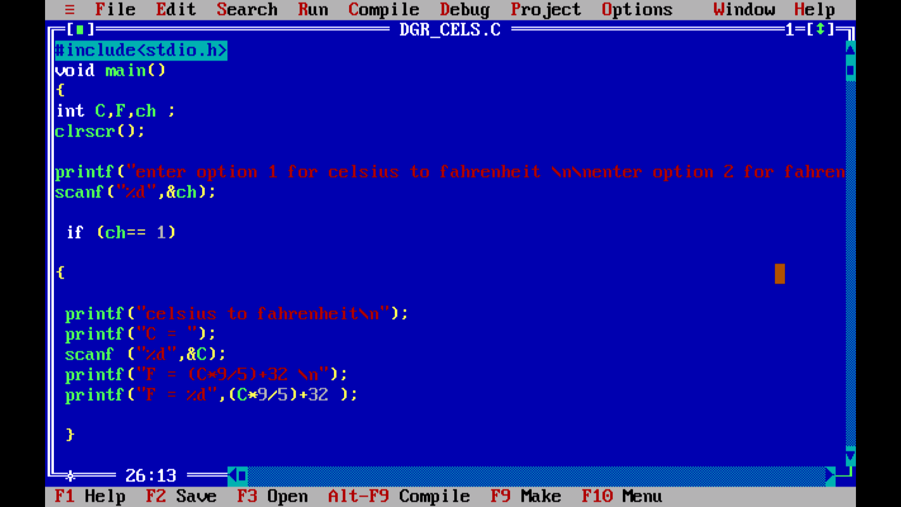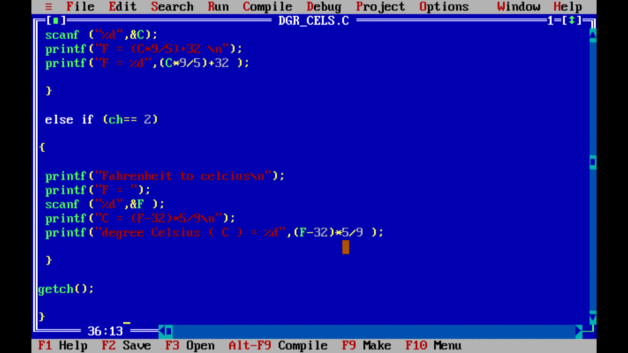

After running the code :

Celsius converted to Fahrenheit
86 degree Celsius converted to 186 Fahrenheit
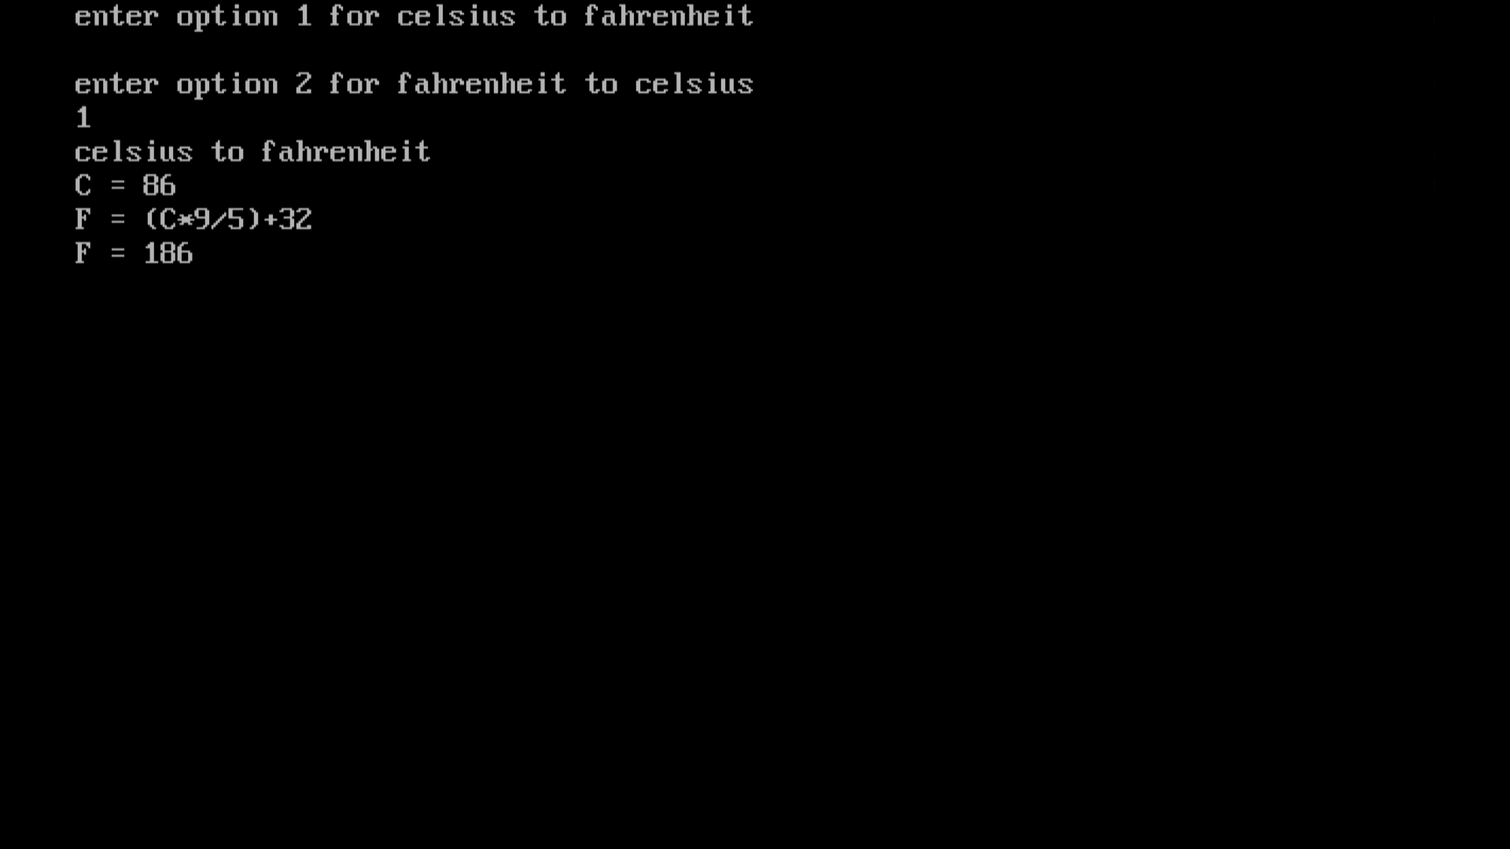

Fahrenheit converted celsius
76 degree Fahrenheit converted to 24 Celsius

